โจทย์ที่ 3 : DATA FUSION & ENTERPRISE AUDIT AI
Smart PO & Invoice Auditor
สร้างเว็บแอปตรวจเช็คบิลคู่ค้าอัตโนมัติด้วย AI — ดึงข้อมูล PO ชนใบแจ้งหนี้ PDF เพื่อสกัดจับยอดงอก, ค่าปรับส่งช้า, ของขาด, เงินประกัน, และความเสี่ยงโอนเงินผิดบัญชี
⏱ เวลาโดยประมาณ: 90–120 นาที | 🎯 เป้าหมาย: ผ่านครบ 6 requirement ขั้นต่ำ | 💻 รูปแบบ: Vibe Coding

เข้าใจภาพใน 30 วินาที
นี่คือสิ่งที่เกิดขึ้นตั้งแต่ฝ่ายบัญชีเปิดระบบ เลือกเลขที่ PO จากฐานข้อมูล อัปโหลดไฟล์บิล PDF ของคู่ค้า และให้ AI วิเคราะห์เปรียบเทียบความถูกต้อง จนถึงการออกคำแนะนำว่า 'ควรจ่ายเต็มจำนวน, ปรับลดตามยอดตรวจรับจริง, หักเงินประกันผลงาน, หรือสั่งระงับการจ่ายเงินทันทีเพราะเสี่ยงทุจริต' — ทุกอย่างเกิดขึ้นแบบ Data-Driven และอัตโนมัติ

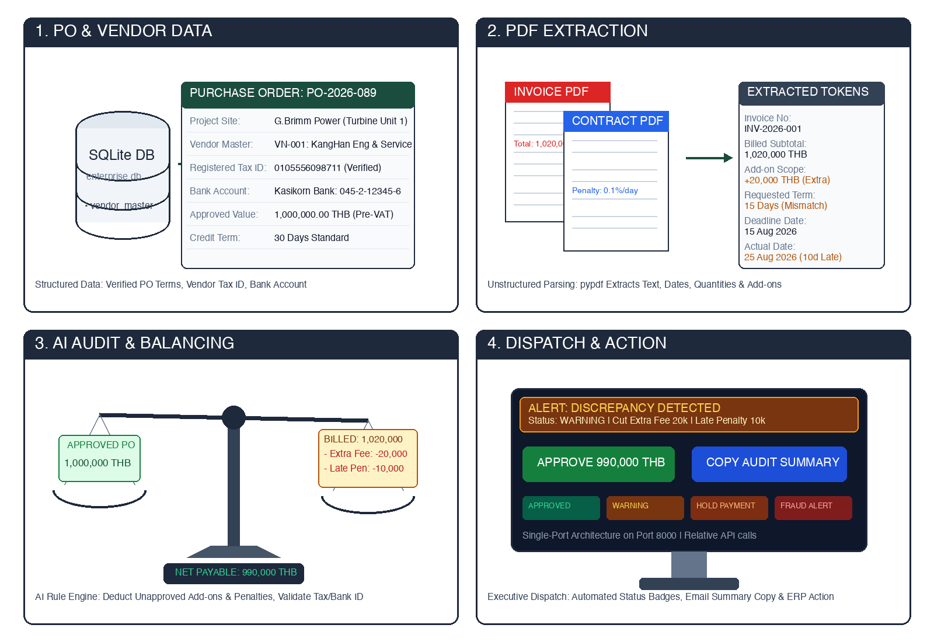
Figure 1: ตัวอย่างจริง แสดงขั้นตอนการดึง PO จาก Database, สกัดบิล PDF, AI ตรวจจับ 8 มิติ และหน้าแจ้งเตือน Action
❶ ดึงข้อมูล PO จาก DB | ❷ สกัดข้อความบิล PDF | ❸ AI วินิจฉัย 8 มิติ | ❹ ออกคำสั่ง & Action
เชื่อมต่อ SQLite ดึงข้อมูล PO, Vendor Master, วงเงินอนุมัติ, เครดิตเทอม | รับ Invoice & Contract PDF สกัดข้อความภาษาไทย/อังกฤษออกมาอัตโนมัติ | ตรวจยอดงอก, ค่าปรับส่งช้า, บัญชีปลอม, งวดงาน, ส่งของขาด, Retention, วันหมดอายุ, เลขผิด | แสดงสถานะ [APPROVED] / [WARNING] / [HOLD] / [FRAUD ALERT] พร้อมปุ่ม Copy สรุปส่งอีเมล

1. โจทย์นี้ต้องการอะไร (Business Problem & Context)
ในทุกสิ้นเดือน ฝ่ายจัดซื้อและฝ่ายบัญชีการเงินขององค์กรต้องเผชิญกับภาระงานมหาศาลในการเปิดหน้าจอ 2 จอสลับไปมา ระหว่าง 'ข้อมูลคำสั่งซื้อในระบบ ERP/Database (Purchase Order: PO)' กับ 'ไฟล์เอกสารใบแจ้งหนี้/ใบกำกับภาษี (Invoice PDF)' ที่คู่ค้าส่งมาเรียกเก็บเงิน
ทำไมเรื่องนี้ถึงต้องใช้ระบบ AI ช่วยตัดสินใจ?
1. ลืมคิดค่าปรับ / ไม่ตรวจยอดงอก = ขาดทุนทันที: คู่ค้าส่งมอบงานล่าช้า หรือแอบสอดไส้ค่าบริการฉุกเฉินนอกสัญญาหลัก หากพนักงานตรวจผ่านไปโดยไม่ทักท้วง องค์กรจะสูญเงินฟรีหลักหมื่นถึงหลักแสนบาท
2. สวมรอยบิล / เลขบัญชีไม่ตรง = เสียหายหนัก: มิจฉาชีพสร้างบิลปลอมโดยใช้ชื่อบริษัทคล้ายกัน แต่เปลี่ยนเลขประจำตัวผู้เสียภาษีและเลขบัญชีธนาคาร หากไม่มีระบบ Cross-check อัตโนมัติ อาจเกิดความเสียหายระดับหลายล้านบาท
3. เอกสารหนา ตรวจสอบด้วยคนช้ามาก: แต่ละโครงการมีสัญญาแนบท้ายหลายหน้า พนักงานมนุษย์ต้องใช้เวลาเปิดอ่านทีละข้อ ทำให้เกิดคอขวดในกระบวนการเบิกจ่ายสิ้นเดือน
8 จุดดักในชีวิตจริงที่ระบบต้องสกัดจับ (The 8 Real-World Enterprise Traps):
- 1. ยอดงอกนอกใบ PO (Unapproved Scope Charges): คู่ค้าสอดไส้ค่าบริการฉุกเฉิน ค่าเดินทาง หรือค่าวัสดุที่ไม่ได้ตกลงไว้ในสัญญาหลัก
- 2. ส่งงานล่าช้ากว่ากำหนด (Late Delivery Penalty): คู่ค้าส่งมอบงานช้า แต่ไม่มีการคำนวณหักค่าเสียหายจากการล่าช้า (Liquidated Damages 0.1%/วัน)
- 3. ความเสี่ยงทุจริต/สวมรอยบิล (Fraud & Diversion Risk): เลขประจำตัวผู้เสียภาษี 13 หลัก หรือเลขบัญชีธนาคารไม่ตรงกับ Vendor Master
- 4. เบิกเงินเกินงวดงาน (Over-milestone Billing): สัญญากำหนดแคปงวดที่ 1 ไว้ 30% แต่วางบิลขอเบิก 50% เกินสิทธิ์
- 5. ตรวจรับของไม่ครบ (Partial Delivery & Backorder): สั่ง 10 ชุด ได้รับจริง 7 ชุด ของขาด 3 ชุด แต่วางบิลเรียกเก็บเงินเต็ม 10 ชุด
- 6. การหักเงินค้ำประกันผลงาน (Warranty Retention 5%): สัญญาระบุงวดสุดท้ายต้องหัก Retention 5% ไว้นาน 1 ปี แต่วางบิลขอเบิกเต็ม 100%
- 7. PO หมดอายุสัญญา (Expired PO / Missing Amendment): ส่งมอบงานหลังวันสิ้นสุดสัญญาโดยไม่มีใบขอขยายเวลา PO Amendment
- 8. ข้อผิดพลาดทางคณิตศาสตร์ (Line Items vs Subtotal Error): ผลรวมของรายการย่อยไม่ตรงกับยอด Subtotal และภาษี VAT ท้ายบิล
สิ่งที่ผู้เรียนต้องสร้าง: เว็บแอปพลิเคชัน Operations & Audit Dashboard แบบ Single-Port บน Port 8000 ที่เชื่อมต่อกับ SQLite Database เพื่อดึงข้อมูล PO และอัปโหลดบิล Invoice & Contract PDF พร้อมระบบ AI ที่ช่วยวิเคราะห์และแจ้งเตือนทันทีว่า: 'บิลใบนี้อนุมัติจ่ายได้หรือไม่? ต้องปรับลดยอดเท่าไหร่? หรือต้องสั่งระงับการจ่ายเงินทันทีเพราะเสี่ยงทุจริต?'

2. สิ่งที่คุณได้รับ (Data Specifications & Mock Documents)
📌 ข้อความสำคัญ: ในโจทย์ข้อนี้ 'ไม่มี Endpoint สำเร็จรูปให้ใช้งาน' สิ่งที่ผู้เรียนจะได้รับคือ 1. ไฟล์เอกสารโจทย์ฉบับนี้ 2. ไฟล์ฐานข้อมูล SQLite enterprise.db และ 3. ไฟล์เอกสาร PDF จำลองใน sample_documents/ โดยผู้เรียนจะใช้การ Vibe Coding สร้างระบบ Backend, Frontend, และ Audit Engine ขึ้นมาเองทั้งหมด!

2.1 ฐานข้อมูลจำลอง: enterprise.db (SQLite)
ตารางที่ 1: vendor_master (ฐานข้อมูลคู่ค้าที่ผ่านการรับรอง):
ชื่อฟิลด์ (Column) | ชนิดข้อมูล | ตัวอย่างข้อมูล | ความหมายและการนำไปใช้งาน
vendor_id | TEXT (PK) | 'VN-001' ถึง 'VN-008' | รหัสประจำตัวคู่ค้าในระบบ ERP
tax_id | TEXT | '0105556098711' | เลขประจำตัวผู้เสียภาษี 13 หลัก (ใช้ตรวจจับบิลปลอม)
vendor_name | TEXT | 'บริษัท กังหัน เอ็นจิเนียริ่ง...' | ชื่อบริษัทคู่ค้าที่จดทะเบียนทางการ
bank_name | TEXT | 'ธนาคารกสิกรไทย' | ชื่อธนาคารบัญชีทางการของคู่ค้า
bank_account | TEXT | '045-2-12345-6' | เลขที่บัญชีธนาคารทางการ (ตรวจจับความเสี่ยง Fraud)

ตารางที่ 2: purchase_orders (ข้อมูลใบสั่งซื้อที่อนุมัติแล้ว):
ชื่อฟิลด์ (Column) | ชนิดข้อมูล | ตัวอย่างข้อมูล | ความหมายและการนำไปใช้งาน
po_number | TEXT (PK) | 'PO-2026-089' | เลขที่ใบสั่งซื้อหลัก
vendor_id | TEXT (FK) | 'VN-001' | รหัสคู่ค้า เชื่อมโยงกับ vendor_master
project_site | TEXT | 'G.Brimm Power' | ชื่อโครงการ / ไซต์โรงไฟฟ้าหรือโรงงาน
scope_of_work | TEXT | 'งานซ่อมบำรุงกังหันก๊าซ' | ขอบเขตงานที่ได้รับอนุมัติให้จัดซื้อ
approved_amount | REAL | 1000000.00 | วงเงินงบประมาณที่อนุมัติ (บาท ก่อน VAT)
standard_credit_days | INTEGER | 30 | เครดิตเทอมมาตรฐานที่ตกลงไว้ (วัน)
valid_until | TEXT | '2026-12-31' | วันสิ้นสุดอายุสัญญา PO (ตรวจจับ Expired PO)

2.2 โฟลเดอร์เอกสารคู่ค้า: sample_documents/ (8 เคส รวม 16 ไฟล์)
ในโฟลเดอร์ sample_documents/ ประกอบด้วยไฟล์ PDF จำลอง 8 ชุดสถานการณ์ แต่ละชุดมี 2 ไฟล์ ได้แก่ Invoice (บิลเรียกเก็บเงิน) และ Contract (สัญญาแนบท้าย/ใบตรวจรับงาน) ตัวอย่างข้อความที่สกัดได้จริงจากเอกสาร:
[Case1_Invoice_PO089.pdf]
Supplier: KangHan Engineering & Service Co., Ltd.
Tax ID: 0105556098711 | Bank: Kasikorn 045-2-12345-6 | PO Ref: PO-2026-089 | Payment Term: 15 Days
Line Items:
- Gas turbine maintenance: 1,000,000.00 THB
- Emergency mobilization fee: 20,000.00 THB (Extra Scope Charge)
Subtotal: 1,020,000.00 THB | VAT 7%: 71,400.00 THB | Total Due: 1,091,400.00 THB
[Case1_Contract_PO089.pdf]
TERMS & SERVICE AGREEMENT: Ref PO-2026-089 | Standard Credit: 30 days
Penalty Clause: Scheduled deadline Aug 15, 2026. Actual completion Aug 25, 2026 (10 days delayed).
Delay exceeding 7 days incurs liquidated damages at 0.1%/day (10 days x 0.1% = 10,000 THB deduction).

2.3 โครงสร้างผลลัพธ์ที่ระบบของคุณต้องออกแบบส่งมอบ (Expected Output Specifications)
เมื่อผู้เรียนพัฒนาเว็บแอปพลิเคชันขึ้นมา ระบบต้องประมวลผลและส่งมอบผลลัพธ์การวินิจฉัย 5 ส่วนสำคัญบนหน้าจอ:
- 1. Decision Status Badge: ป้ายสถานะผลการวินิจฉัยหลัก ([APPROVED] / [WARNING] / [HOLD PAYMENT] / [FRAUD ALERT]) พร้อมสีเด่นชัด
- 2. Discrepancies Findings List: รายการข้อตรวจพบความผิดปกติ แสดงหัวข้อ, รายละเอียดตัวเลข, และผลกระทบต่อองค์กร
- 3. Side-by-Side Comparison Matrix: ตารางเปรียบเทียบข้อมูลคู่ขนาน (ข้อมูลใน PO vs ข้อมูลที่อ่านได้จริงจากบิล PDF)
- 4. Financial Breakdown: สรุปตัวเลขทางการเงิน (วงเงิน PO, ยอดงอก, ค่าปรับ, ของขาด, Retention, ยอดสุทธิก่อน VAT, VAT 7%, ยอดจ่ายรวม)
- 5. Executive Email Summary: กล่องข้อความสรุปทางการ พร้อมปุ่มคัดลอก (Copy) สำหรับส่งต่อทาง Email หรือ ERP

3. ข้อกำหนดขั้นต่ำ (Core Requirements Checklist)
เพื่อให้ระบบทำงานได้อย่างสมบูรณ์ ผู้เรียนต้องพัฒนาเว็บแอปพลิเคชันให้ผ่านเกณฑ์ทั้ง 6 ข้อดังนี้:
☐ Requirement 1: PO Selector & Database Lookup
มี Dropdown ให้เลือกเลขที่ PO จากฐานข้อมูล SQLite enterprise.db เมื่อเลือกแล้วระบบต้องดึงข้อมูลจริง (เลขที่ PO, ชื่อคู่ค้า, ไซต์งาน, วงเงินอนุมัติ, เครดิตเทอม, Tax ID) มาแสดงในการ์ดอย่างถูกต้อง
☐ Requirement 2: PDF Upload & Text Extractor
มีช่องให้อัปโหลดไฟล์ PDF 2 ไฟล์ (Invoice และ Contract) และมีระบบสกัดข้อความ (Text Extraction) ออกมาจาก PDF โดยรองรับภาษาไทยและอังกฤษ
☐ Requirement 3: Side-by-Side Comparison Matrix
แสดงตารางหรือการ์ดเปรียบเทียบข้อมูลสำคัญแบบคู่ขนาน (ข้อมูลในระบบ PO vs ข้อมูลที่อ่านได้จากบิล PDF) เพื่อให้เจ้าหน้าที่มองเห็นความแตกต่างได้ทันที
☐ Requirement 4: Smart AI Audit & Anomaly Detection
มีสมองกล AI ตรวจจับจุดผิดปกติทั้ง 8 มิติ: 1) ยอดงอก 2) ค่าปรับส่งช้า 3) Tax ID/บัญชีปลอม 4) เบิกเกินงวด 5) ส่งของไม่ครบ 6) ลืมหัก Retention 7) PO หมดอายุ 8) บิลคิดเลขผิด
☐ Requirement 5: Action Recommendation & Status Badges
แสดงป้ายสถานะและคำแนะนำการจ่ายเงินที่เด่นชัด: [APPROVED] (อนุมัติจ่าย) / [WARNING] (ปรับลดยอดจ่าย) / [HOLD PAYMENT] (ระงับชั่วคราว) / [FRAUD ALERT] (ระงับทันที) พร้อมระบุยอดสุทธิ
☐ Requirement 6: Email / Audit Summary Copy Generator
มีปุ่มกด 'คัดลอกผลสรุปการตรวจเช็ค' ที่จัดรูปแบบข้อความสรุปทางการ สำหรับนำไปส่งต่อทาง Email หรือ ERP ให้ผู้บริหารลงนามได้ทันที

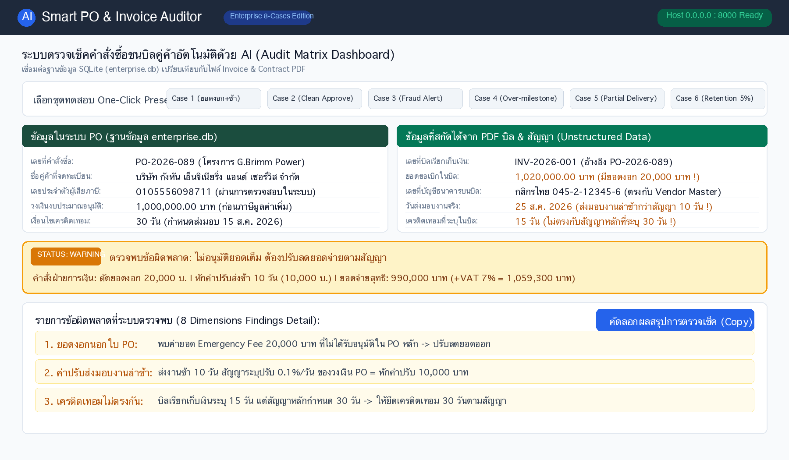
Figure 2: ตัวอย่างหน้าจอ Operations & Audit Dashboard ที่ผู้เรียนต้องพัฒนา (Single-Port บน Port 8000)

4. สูตรคำนวณและเกณฑ์ทางธุรกิจ (Business Logic & Ground Truth)
ชื่อสูตร / ตัวชี้วัด | สมการคำนวณ (Formula) | คำอธิบายทางธุรกิจและข้อกำหนด
1. Liquidated Damages  (ค่าปรับส่งมอบงานล่าช้า) | วันล่าช้า × 0.1% × วงเงิน PO  (หากล่าช้าเกิน 7 วันตามสัญญา) | คำนวณหักค่าเสียหายจากการส่งมอบงานล่าช้าตามสัญญา (เช่น ช้า 10 วัน หัก 10,000 บ.)
2. Unapproved Scope Deduction  (ตัดยอดงอกนอกสัญญา) | ยอดบิลเรียกเก็บ - วงเงิน PO  (เฉพาะรายการที่ไม่มีใน PO) | สอดไส้ค่าบริการฉุกเฉิน/ค่าเดินทาง ต้องตัดทิ้งทั้งจำนวน ไม่อนุมัติเบิกจ่าย
3. Partial Delivery Adjustment  (หักยอดของค้างส่ง) | ราคาต่อหน่วย × จำนวนชิ้นที่ขาด  (120,000 บ. × 3 ชุด = 360,000 บ.) | กรณีคลังตรวจรับได้จริงไม่ครบตาม PO ให้จ่ายเฉพาะยอดของที่ได้รับตรวจรับจริง
4. Warranty Retention (5%)  (เงินค้ำประกันผลงาน) | วงเงินงวดสุดท้าย × 5%  (3,000,000 บ. × 5% = 150,000 บ.) | หักเงินประกันผลงาน 5% ไว้จ่ายหลังสิ้นสุดระยะเวลารับประกัน 1 ปี
5. Net Payable Amount  (ยอดเงินอนุมัติจ่ายสุทธิ) | ยอดที่อนุมัติ - ค่าปรับ - ของขาด - Retention  (+ VAT 7% ของยอดสุทธิ) | ยอดเงินที่ฝ่ายบัญชีต้องโอนให้คู่ค้าจริง (พร้อมคำนวณ VAT 7% ให้ถูกต้อง)

ตารางเฉลยเคสทดสอบทั้ง 8 เคส (Ground Truth Matrix)
ชุดทดสอบ | ข้อมูลใน PO (ฐานข้อมูล) | สภาพข้อเท็จจริงในเอกสาร PDF | ผลการวินิจฉัย & ป้ายสถานะ
Case 1  PO-2026-089 | วงเงิน 1,000,000 บาท  เครดิตเทอม 30 วัน | • มียอดงอก 20,000 บ. (Emergency Fee)  • ส่งงานช้า 10 วัน (ปรับ 0.1%/วัน = 10,000 บ.)  • บิลขอเครดิตเทอม 15 วัน | [WARNING]  • ตัดยอดงอก 20,000 บ.  • หักค่าปรับล่าช้า 10,000 บ.  -> ยอดจ่ายสุทธิ: 990,000 บ. (+VAT)
Case 2  PO-2026-090 | วงเงิน 450,000 บาท  เครดิตเทอม 45 วัน  ธนาคาร SCB | • ส่งมอบตรงเวลา ผ่าน QC ครบ 100%  • ยอดเงิน 450,000 บาท ตรงตาม PO เป๊ะ  • Tax ID และเลขบัญชีถูกต้องครบถ้วน | [APPROVED]  • ข้อมูลถูกต้องตามสัญญาทุกประการ  • ไม่มีค่าปรับ ไม่มียอดงอก  -> ยอดจ่ายสุทธิ: 450,000 บ. (+VAT)
Case 3  PO-2026-091 | Vendor: VN-003  Tax ID: 0105562045678  BBL: 201-0-55443-3 | • Tax ID บนบิลเป็น 0995559999999 (ไม่ตรง!)  • ธนาคารบนบิลระบุ SCB 999-9-99999-9 (ไม่ตรง!) | [FRAUD ALERT]  • ตรวจพบความเสี่ยงทุจริตสวมรอยบิล!  • Tax ID และเลขบัญชีไม่ตรงกับระบบ  -> คำสั่ง: ระงับการจ่ายเงินทันที
Case 4  PO-2026-092 | วงเงินรวม 2,000,000 บาท  เครดิตเทอม 30 วัน | • บิลขอเบิกงวด 50% = 1,000,000 บาท  • สัญญาระบุงวดที่ 1 เบิกได้สูงสุด 30% (600,000 บาท) | [WARNING]  • เบิกเงินเกินงวดงานไป 400,000 บ.  • งวดที่ 1 จ่ายได้สูงสุด 600,000 บ.  -> คำแนะนำ: ให้คู่ค้าแก้ไขยอดตามงวด
Case 5  PO-2026-093 | ซื้อ 10 ชุด (1,200,000 บ.)  ชุดละ 120,000 บาท | • ตรวจรับจริงได้ 7 ชุด (840,000 บ.) ขาด 3 ชุด  • แต่บิลเรียกเก็บเงินเต็ม 10 ชุด (1.2 ล้านบ.) | [WARNING]  • ปรับลดยอดตามของจริง 7 ชุด  • ตัดยอดของค้างส่ง 360,000 บ. ออก  -> ยอดจ่ายสุทธิ: 840,000 บ. (+VAT)
Case 6  PO-2026-094 | วงเงิน 3,000,000 บาท  งวดสุดท้าย (Final 100%) | • สัญญาระบุหักเงินค้ำประกันผลงาน 5% (150,000 บ.)  • แต่บิลขอเบิกเต็ม 3 ล้าน ไม่ยอมหักเงินประกัน | [WARNING]  • หัก Retention 5% (150,000 บ.) ตามสัญญา  • ค้างจ่ายไว้รอครบระยะรับประกัน 1 ปี  -> ยอดจ่ายสุทธิ: 2,850,000 บ. (+VAT)
Case 7  PO-2026-095 | วงเงิน 650,000 บาท  PO หมดอายุ: 30 มิ.ย. 2026 | • ส่งมอบงานจริงวันที่ 20 ส.ค. 2026 (ส่งหลัง PO หมดอายุ)  • ไม่มีเอกสารใบขอขยายสัญญา PO Amendment | [HOLD PAYMENT]  • ระงับการจ่ายเงินชั่วคราว (Hold)  • ต้องให้จัดซื้อทำ PO Amendment ขยายเวลาก่อน
Case 8  PO-2026-096 | วงเงิน 500,000 บาท  (200k + 180k + 120k) | • รายการย่อย 3 รายการรวมได้ 500,000 บาท  • แต่บิลคิดเลขผิดระบุ Subtotal 550,000 บ. (เกิน 50k) | [WARNING]  • ตรวจพบบิลคิดเลขผิดเกินไป 50,000 บ.  • ภาษี VAT 7% คำนวณบนฐานที่ผิด  -> คำแนะนำ: ตีบิลกลับให้แก้ไขยอด

5. แนวทางการ Prompt 3 จังหวะสำหรับนักเรียน Vibe Coding (AI Guide)
เพื่อให้การสั่งงาน AI ได้ผลลัพธ์ที่แม่นยำ ไม่หลงทาง และปฏิบัติตามกฎ AGENTS.md อย่างเคร่งครัด แนะนำให้แบ่งจังหวะการ Prompt เป็น 3 จังหวะหลัก (พร้อม 2 จังหวะเสริมสำหรับระบบที่สมบูรณ์แบบ):
💡 จังหวะที่ 1: วางรากฐานและสถาปัตยกรรม (Foundation & Database Ingestion)
↳ เป้าหมาย: เชื่อมต่อ SQLite enterprise.db และแสดงผลตาราง PO บนหน้าเว็บ FastAPI แบบ Single-Port Port 8000
สร้างโปรเจกต์ชื่อ "po-auditor" ในโฟลเดอร์ปัจจุบัน โดยทำตามกฎ @AGENTS.md อย่างเคร่งครัด
ฉันต้องการให้ app นี้:
1. จัดการการตั้งค่าระบบผ่าน pydantic-settings จากไฟล์ .env และ print ค่า config แบบ Mask Secrets ก่อนรัน
2. เป็น Single-Port Web Application ด้วย FastAPI ผูกบน host 0.0.0.0 และ port 8000 พอร์ตเดียวเท่านั้น
3. เชื่อมต่อฐานข้อมูล SQLite "enterprise.db" ดึงรายการใบสั่งซื้อจากตาราง purchase_orders และข้อมูลคู่ค้าจาก vendor_master มาแสดงใน Dropdown บนหน้าเว็บสไตล์ Modern Clean ด้วย Tailwind CSS
4. หน้าบ้านเรียก API ด้วย Relative Path เสมอ (ห้ามมี / นำหน้า)
5. สร้าง run.sh สำหรับรันระบบด้วย uv
ช่วยตรวจสอบและเริ่มพัฒนาทีละขั้นตอน หากสงสัยตรงไหนให้ถามฉันก่อน
💡 จังหวะที่ 2: ระบบอัปโหลดเอกสารและสกัดข้อความ (PDF Parser & Side-by-Side UI)
↳ เป้าหมาย: เพิ่มช่องอัปโหลดบิล Invoice และสัญญา PDF พร้อมสกัดข้อความออกมาแสดงเปรียบเทียบ
เพิ่มระบบอัปโหลดไฟล์ PDF 2 ช่องบนหน้าเว็บ:
1. ไฟล์ใบแจ้งหนี้คู่ค้า (Invoice PDF)
2. ไฟล์สัญญาแนบท้าย / ใบตรวจรับงาน (Contract PDF)
โดยใช้ไลบรารี pypdf ทำการสกัดข้อความภาษาไทยและอังกฤษออกมา และแสดงการ์ดเปรียบเทียบ Side-by-Side ระหว่าง:
- ข้อมูลจัดซื้อในระบบ (PO Number, Vendor Name, วงเงิน, เครดิตเทอม, Tax ID, เลขบัญชี)
- ข้อมูลที่สกัดได้จากเอกสาร PDF (ยอดรวม, Tax ID, เลขบัญชี, วันส่งมอบ, เครดิตเทอม)
💡 จังหวะที่ 3: สมองกลตรวจจับความผิดปกติ 8 มิติ (AI Audit & Anomaly Detection)
↳ เป้าหมาย: ตรวจสอบความถูกต้องและสกัดจับจุดดักทั้ง 8 เคสตาม Ground Truth Matrix
สร้าง Audit Engine ตรวจสอบความสอดคล้องระหว่างข้อมูลใน Database กับข้อความใน PDF ครอบคลุม 8 มิติ:
1. ยอดงอกนอกใบ PO (ถ้ามีให้ตัดยอดออก)
2. วันส่งมอบงานเทียบกำหนดสัญญา (หากช้าเกิน 7 วัน ให้คิดค่าปรับ 0.1%/วัน ของวงเงิน PO)
3. ตรวจสอบ Tax ID 13 หลัก และเลขบัญชีธนาคาร เทียบกับ vendor_master (หากไม่ตรง ให้ขึ้นเตือน FRAUD ALERT ระงับจ่ายทันที)
4. การเบิกเงินตามงวดงาน (ห้ามเกินแคปของงวด เช่น งวด 1 ห้ามเกิน 30%)
5. จำนวนของที่ได้รับตรวจรับจริง (หากของขาด ให้จ่ายเฉพาะของจริง)
6. การหักเงินประกันผลงาน Warranty Retention 5% ในงวดสุดท้าย
7. ตรวจสอบวันหมดอายุสัญญา PO (หากส่งงานหลัง PO หมดอายุ ให้ขึ้นเตือน HOLD PAYMENT)
8. ตรวจสอบความถูกต้องทางคณิตศาสตร์ของบิล (ผลรวมรายการย่อยตรงกับ Subtotal หรือไม่)
พร้อมคำนวณยอดเงินสุทธิที่ต้องจ่ายจริง (รวม VAT 7%) และแสดงป้ายสถานะ [APPROVED] / [WARNING] / [HOLD PAYMENT] / [FRAUD ALERT]
💡 ส่วนเสริม 1: สรุปผลทางการและปุ่มคัดลอกอีเมล (Executive Actions & Summary Generator)
↳ เป้าหมาย: สร้างปุ่มกดคัดลอกข้อความสรุปผลการตรวจสอบ สำหรับส่งต่อทาง Email/ERP
เพิ่มกล่องข้อความ Executive Summary และปุ่มกด 'คัดลอกผลสรุปการตรวจเช็ค (Copy Audit Summary)'
เมื่อกดแล้วให้คัดลอกข้อความสรุปทางการสำหรับส่งอีเมลถึงฝ่ายการเงินและผู้บริหาร โดยระบุ:
- เลขที่ PO, ชื่อโครงการ, ชื่อคู่ค้า
- ผลการวินิจฉัยและป้ายสถานะ
- รายละเอียดจุดผิดปกติที่ตรวจพบ
- ยอดเงินเดิม, ยอดหักค่าปรับ/ของขาด/Retention, และยอดสุทธิที่อนุมัติจ่ายจริง
💡 ส่วนเสริม 2: พรีเซ็ตทดสอบ 8 เคสในคลิกเดียว (Bonus: One-Click Test Presets)
↳ เป้าหมาย: เพิ่มปุ่มลัดให้ผู้ตรวจกดคลิกเดียว โหลดข้อมูล Case 1 ถึง Case 8 มาทดสอบได้ทันที
เพิ่มปุ่ม Preset สำหรับทดสอบทั้ง 8 เคสบนหน้าจอ (เช่น ปุ่ม Case 1 ถึง Case 8)
เมื่อผู้ใช้งานคลิกปุ่มใดปุ่มหนึ่ง ให้ระบบเลือกเลขที่ PO และโหลดไฟล์ PDF ที่ตรงกันจากโฟลเดอร์ sample_documents/ มาทำการวิเคราะห์ให้อัตโนมัติทันที โดยไม่ต้องเลือกและอัปโหลดไฟล์ด้วยตนเองทีละไฟล์

6. เกณฑ์การประเมินและการส่งงาน (Rubric)
เกณฑ์การประเมินผลการเรียนรู้และการส่งมอบชิ้นงาน Vibe Coding รวม 100 คะแนนเต็ม:
หมวดการประเมิน | เกณฑ์การพิจารณา | คะแนนเต็ม
1. Core Requirements | ผ่านครบทั้ง 6 ข้อตาม Checklist (เลือก PO จาก DB ได้, อัปโหลด PDF ได้, วินิจฉัยถูกต้องครบทั้ง 8 เคสตาม Ground Truth Matrix) | 60 คะแนน
2. Business Value & UX | หน้าจอออกแบบสวยงาม อ่านง่าย แยกสีสถานะเขียว/เหลือง/ส้ม/แดงเด่นชัด ฝ่ายบัญชีมองเห็นผลวินิจฉัยและยอดเงินสุทธิได้ใน 5 วินาที | 20 คะแนน
3. Architecture & Port Rule | ระบบทำงานแบบ Single-Port บน Port 8000 ได้อย่างราบรื่น ไม่มีปัญหา Port ซ้ำซ้อน และเรียก API แบบ Relative Path ตามกฎ AGENTS.md | 20 คะแนน
🌟 Bonus Challenge | มีระบบจำลองคลิกเลือกไฟล์ตัวอย่างจาก sample_documents/ แบบ One-Click Preset ทั้ง 8 เคสเพื่อความสะดวกรวดเร็วในการทดสอบ | +10 คะแนนพิเศษ

ขอให้ผู้เรียนทุกท่านสนุกกับการ Vibe Coding ระบบ Enterprise AI Auditor!
หากมีข้อสงสัยเกี่ยวกับ Business Logic สามารถตรวจสอบได้จากตาราง Ground Truth Matrix ในหมวดที่ 4

